*Show this map to the taxi driver.
この地図をタクシー運転手に見せてください。

AOTS関西研修センター付近略図

INFORMATION MAP OF KKC

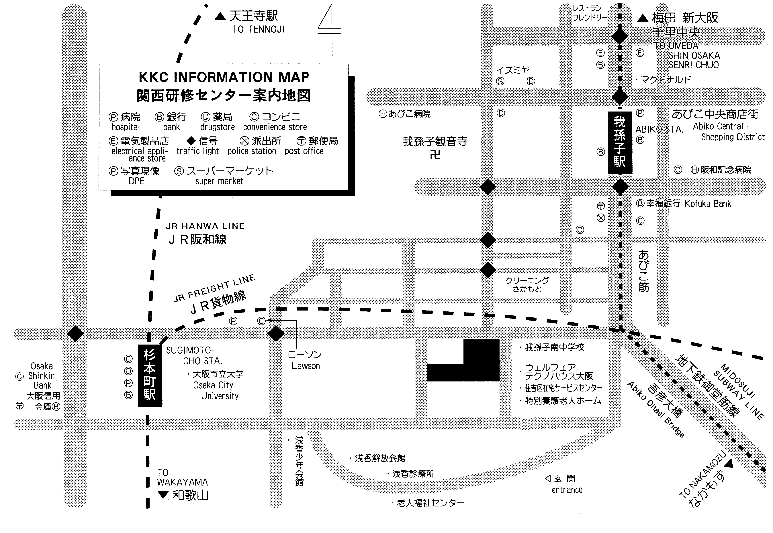

関西研修センター
KKC

